Ονοματεπώνυμο _________________________________________________________________________

1. Κάτω από κάθε προϊόν γράφω με διαφορετικό τρόπο την ημερομηνία λήξης.

Γιαούρτι Κρέμα Παριζάκι
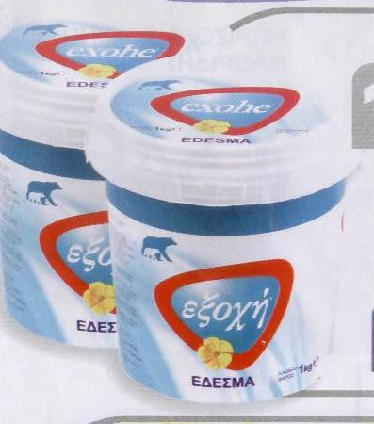
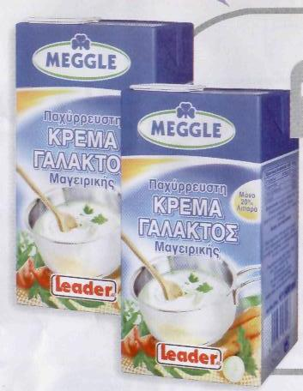
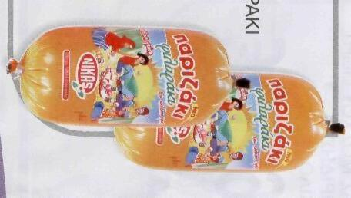

Ανάλωση πριν από τις 10-08-09 Να καταναλωθεί πριν από τις 05-07-10 Ημερομηνία λήξης στις 04-09-07 ___________________________ ______________________________ ____________________________
___________________________ ______________________________ ____________________________ 2. Βρίσκω τα λάθη και συλλαβίζω (χωρίζω) σωστά τις λέξεις.
Δευ – τέ – ρα_________________________
______________________________________________________________________________________________________________________________________________________________________________________________________________________________________________________________________________________________________________________________________________________________________________________________________
Δε δουλεύω τη Δε-
υτέρα γιατί είν-
αι η πρώτη μέρα, δε δο-
υλεύω και την Τρίτ-
η γιατί μου πον-
άει η μύτη, δε δουλεύω την
Τετάρτη γιατί μου πονάει η πλ-
άτη, δε δουλεύω και την Πέμπτη
γιατί μου πονάει η μ-
έση, δε δουλεύω την Παρασκε-
υή γιατί μου πονάει τ’ α-


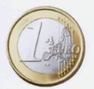



υτί, δε δουλεύω το Σαβ- Φασούλι το φασούλι γεμίζει
βάτο γιατί ε- το σακούλι !!!
ίναι όλα άνω κάτω, δε δουλεύω
και την Κυριακή γιατί πάω εκδρομή.!!!
3. Τονίζω σωστά τις υπογραμμισμένες λέξεις.

- Ο δευτερος ναυτης λεγόταν Σταυρος και φορούσε μαυρες μπότες.
- Τα νευρα μου είναι τεντωμένα και αυριο θα πάω στο γιατρό.
- Προσευχομαι για μεθαυριο που φευγουμε για μακρινό ταξίδι.
- Δουλευω στον κήπο και βλέπω πολλές σαυρες.
- Κόπηκε το ρευμα και σαν από θαυμα ήρθε σχεδόν αμέσως.

